# 基础

## 安装和配置

1、tomcat5需jdk1.4以上，tomcat6需jdk1.5以上，tomcat7需jdk1.6以上。安装目录不能包含中文和空格

2、JAVA_HOME环境变量: 指定tomcat启动时使用的jdk所在的位置

3、Catalina_Home环境变量: startup.bat启动哪个tomcat由此环境变量指定，如果不配置则启动当前tomcat，推荐不要配置此环境变量

## 目录结构

bin ----存放tomcat启动关闭所用的批处理文件

conf --- tomcat的配置文件，最终要的是server.xml(更改tomcat运行所在的端口号，从8080改为80)

lib --- tomcat运行时需要的jar包所在的目录

logs ---运行时产生的日志文件

temp --- tomcat运行时产生的临时文件存放的目录,不需要我们管理

webapps --- 开发中最常用的目录,web应用放置到此目录下浏览器可以直接访问

work --- 工作目录,tomcat运行时产生的工作文件存放在这个目录中

## 改端口

修改Tomcat的端口号

在默认情况下，tomcat的端口是8080，如果出现8080端口号冲突，用如下方法可以修改Tomcat的端口号：

首先： 在Tomcat的根（安装）目录下，有一个conf文件夹，双击进入conf文件夹，在里面找到Server.xml文件，打开该文件。

其次：在文件中找到如下文本：

<Connector port="8080" protocol="HTTP/1.1"

maxThreads="150" connectionTimeout="20000"

redirectPort="8443" />

要同时开启两个以上tomcat需要修改三处

注意，有的时候要使用两个tomcat，那么就需要修改其中的一个的端口号才能使得两个同时工作。

修改了上面的以后，还要修改两处：

1）将 <Connector port="8009" enableLookups="false" redirectPort="8443" debug="0"

protocol="AJP/1.3" />的8009改为其它的端口。

（2） 继续将<Server port="8005" shutdown="SHUTDOWN" debug="0">的8005改为其它的端口。

经过以上3个修改，应该就可以了。

## (重点)工程目录站点

一个tomcat可以认为是一台真实主机.在一台真实主机中可以配置多个站点，站点又可以有多个web工程

默认有一个工程目录站点：是在\apache-tomcat-8.5.42\webapps\这个目录

### 增加工程目录站点

例子： 有两个要求

1、工程要放在桌面cc文件夹下(在cc文件夹下创建ROOT(可以没有)和my两个文件夹，用于存工程)

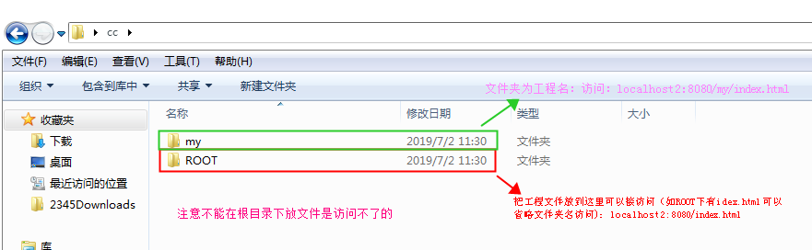

2、要求在本地浏览器的地址栏上输入localhost2:8080/my/index.html可以进行访问

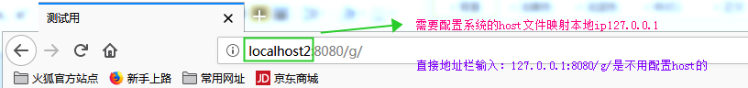

*第一步*：在conf/server.xml中<Engin>标签下配置<Host>标签

注意：<Engin>标签下可以配置<Host>标签，

这样配置的host有一个特性：和webapps是一样的效果：根目录不能放文件，ROOT文件夹是缺省工程目录，

<Engine name="Catalina" defaultHost="localhost">

<Host name="localhost2" appBase="C:/Users/Administrator/Desktop/cc/" unpackWARs="true" autoDeploy="true">

</Host>

</Engine>

属性介绍：

defaultHost： 默认配置host访问目录，<Engine>表标签下可以有多个host标签作用：浏览器使用127.0.0.1访问就会指定默认的host

name：身份标识：唯一标识

appBase：文件目录地址，相对地址是以tomcat主目录开始，也可以绝对地址

unpackWARs：war包是否自动解包

autoDeploy：【自动部署】

第二步：在C:\Windows\System32\drivers\etc\hosts添加映射ip地址

若你第一步Host标签属性name的值是localhost2，那么这里就写：localhost2 注意：windows系统默认localhost 映射127.0.0.1

127.0.0.1 localhost2 把此localhost2转换为ip:127.0.0.1

第三步：测试

1、使用*http://localhost2:8080/my/index.html*可以正常访问

原理： 1）先去匹配到第一步配置的host标签属性name值，

2）然后匹配系统下host文件：localhost2 映射成127.0.0.1本地ip

3）最后去找第一步配置的host标签属性appBase的路径下内容

2、使用*http://127.0.0.1:8080/my/index.html*需要配置<Engin>的defaultHost属性才能正常访问

<Engine name="Catalina" defaultHost="localhost2"> 这里需要配置为默认的host

注意事项

1、如果是eclipse启动tomcat：要在eclipse的server下进行更改，不然在tomcat下更改了，在eclipse又重新启动会进行覆盖掉

### 配置默认目录站点

通过http://127.0.0.1:8080/访问进入的是默认tomcat的猫主页，进行更改的步骤如下：

<Engine name="Catalina" defaultHost="localhost">把defaultHost的值改为自己配置的虚拟主机即可

### 配置单个站点

不希望有多个站点(工程):指定到工程文件夹根目录

第一种 (常用) 在conf/server.xml的<Host>标签下配置<Context path="虚拟路径" docBase="真实路径目录">

配置为<Context path="/c" docBase="D:/wwl"/> 注意：它是自闭标签格式要写对，docBase路径是指定到目录

访问http://localhost:8080/c/ a.jsp即可

配置为<Context path="" docBase="D:/wwl"/> path为空，即为缺省路径

访问http://localhost:8080/a.xml 即可

第二种在tomcat/conf/引擎目录名/虚拟主机目录名/之下建立一个.xml文件

1、其中文件名用来指定虚拟路径，如果名字有’_’的用#代替表示，文件名为ROOT.xml是缺省web工程名

2、文件内容：<Context docBase="真实目录">，

注意：Tomcat默认的路径：conf\Catalina\localhost;查看方式：server.xml中：<Engine name="Catalina" defaultHost="localhost">

# 配置代码自动更新

Conf目录下的context.xml内容：

<Context>

<WatchedResource>WEB-INF/web.xml</WatchedResource> //这就是每个web工程为什么要这样配置WEB-INF/web.xml

<Context reloadable="true"> 让tomcat能够自动重新加载，我们修改过的代码和配置

注意： reloadable设为true，目的是为了方便开发阶段， 它会影响tomcat性能；

</Context>

# 全局web.xml

Tomcat的全局web.xml里面有全局默认的Servlet配置程序进行解析：如：jsp，静态资源的解析(html，js)

# 修改内存

1.Tomcat内存溢出的原因

生产环境中Tomcat内存设置不好很容易出现内存溢出。造成内存溢出是不一样的，当然处理方式也不一样。

这里根据平时遇到的情况和相关资料进行一个总结。常见的一般会有下面三种情况：

OutOfMemoryError： Java heap space

OutOfMemoryError： PermGen space

OutOfMemoryError： unable to create new native thread.

Tomcat内存溢出解决方案

　对于前两种情况，在应用本身没有内存泄露的情况下可以用设置tomcat jvm参数来解决。（-Xms -Xmx -XX：PermSize -XX：MaxPermSize）

最后一种可能需要调整操作系统和tomcat jvm参数同时调整才能达到目的。

回到顶部

https://blog.csdn.net/oufua/article/details/70153742 看此网页

1.linux 下调整tomcat的内存设置

修改bin目录下catalina.sh文件

在cygwin=false之上

添加以下语句

JAVA_OPTS="-Xms1024m -Xmx4096m -Xss1024K -XX:PermSize=512m -XX:MaxPermSize=2048m"

其中-xms为jvm初始化堆的大小，-xmx为jvm堆的最大值

2. window 下调整tomcat的内存设置

修改bin目录下catalina.bat文件@echo off下追加

set JAVA_OPTS=-XX:PermSize=64M -XX:MaxPermSize=128m -Xms512m -Xmx1024m

3.eclipse下修改外置tomcat的内存设置

open launch configuration=>arguments=>vm arguments

追加-Xms1024M -Xmx4096M -XX:PermSize=512m -XX:MaxPermSize=2048m